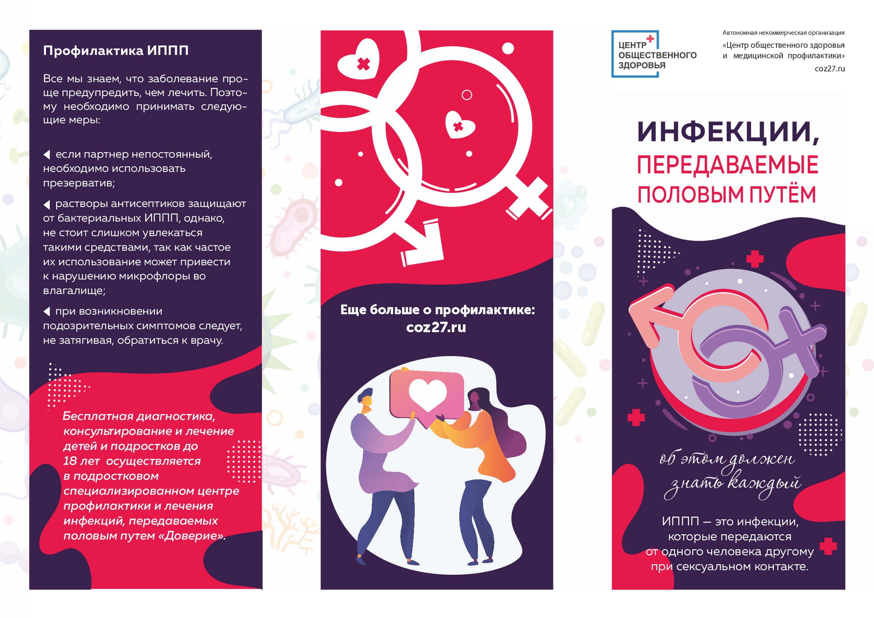

**ЗАЩИТИТЕ СЕБЯ И СВОЕГО БЛИЗКОГО!**

**Республиканский центр общественного здоровья и медицинской профилактики МЗЧР**



Регулярно проходите обследование у таких специалистов, как гинеколог, уролог, венеролог. Заболевание проще предупредить, чем лечить.

Используйте средства защиты (презерватив) при болезни одного из партнеров

Воздержание от случайных связей

Соблюдение правил личной и интимной гигиены обоими партнерами

при половом контакте.

ИППП (инфекции, передающиеся половым путем) – группа инфекционных заболеваний, которые передаются преимущественно при половом контакте с инфицированным партнером.

